Различают мембраны нескольких видов: трубка, полое волокно и плоская мембрана. В трубках раствор питания подается преимущественно внутрь, но не исключена подача и с внешней стороны трубки. Пучок трубок (элемент) целесообразно использовать в том случае, когда применяется раствор питания с высокой концентрацией (макро) частиц вещества, что приводило бы к загрязнению мембран других типов. Загрязнение и концентрационная поляризация могут быть снижены в трубках при повышении скорости циркуляции питающего раствора, что способствует увеличению турбулентности. Кроме того, при этом внешняя и внутренняя поверхности трубок могут быть легко очищены. Такая конфигурация более всего благоприятна в гидродинамическом аспекте, поскольку поток через цилиндрические трубки легко регулировать и анализировать. Однако трубчатые элементы являются довольно дорогими, так как характеризуются самой низкой плотностью упаковки, т. е. наименьшей площадью мембраны на данный объем упаковки.
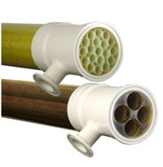 | 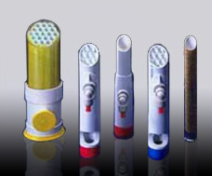
Рис. 1. Трубчатые мембранные модули
Кроме того, требуется большое количество энергии для циркуляции питающего раствора, вследствие чего трубчатые элементы применяют только в тех случаях, когда невозможно использование мембран других конфигураций.
Ниже приведены данные о плотности упаковки половолоконных и пленочных мембран:

Таблица 1. Плотность упаковки различных конфигураций мембран
Конфигурация мембран | Площадь/объем, м⁻¹
Полое волокно* с внешним диаметром, мкм
50 | 39600
100 | 19800
200 | 9900
300 | 6600
Плоская мембрана, рулонный элемент** | 500-825
Трубчатая мембрана (внешний диаметр 1,27 см)** | 170
*Рассчитано для внешнего диаметра с 50%-м использованием объема (коэффициент упаков-ки).
** Оценка.
Полые волокна различаются диаметрами и толщинами стенок. Тонкие полые волокна с внешним диаметром около 80 мкм и стенками толщиной примерно 20 мкм, покрытыми с внешней поверхности тонким слоем полимера, достаточно прочны и могут использоваться для работы под давлением в качестве сосуда. Исходный поток под давлением в данном случае подается с внешней стороны волокон.
Высокая устойчивость таких волокон к сжатию обусловлена их химической и физической структурами, при этом устойчивость находится в обратной зависимости от проницаемости. Вследствие этого такие волокна характеризуются более низким объемом пор и проницаемостью, чем аналогичные волокна плоской и трубчатой конфигурации. Для волокон не требуется высокая производительность единицы площади, как для других конфигураций, поскольку плотность упаковки волокон значительно выше. Недостатками тонких волокон являются склонность к загрязнениям и трудности, связанные с их очисткой. Загрязнение является следствием плохой циркуляции питающего раствора на поверхности волокон, что обусловливает необходимость использования растворов питания, свободных от примесей и, следовательно, их тщательной предварительной очистки.Половолоконные модули на основе таких волокон применялись ранее в основном для опреснения морских вод методом обратного осмоса высокого давления. Сейчас их применение крайне ограничено.
Для уменьшения давления внутри волокна в процессах разделения газов иногда требуются более толстые волокна. В том случае, когда, как при гемодиализе либо микро- или ультрафильтрации, питающий раствор подается внутрь волокна, используются еще более толстые волокна, называемые капиллярами. Типичные искусственные капилляры для почек имеют внешний диаметр 250 мкм и толщину стенок 10-12 мкм (такая небольшая толщина стенок обусловлена тем, что сопротивление пропорционально толщине мембраны). Использование тонкостенных капилляров оказалось возможным, так как при диализе перепады давления невелики. Наибольший внешний диаметр капилляров, применяемых в настоящее время, составляет около 1,5 - 2,0 мм(рис.2).
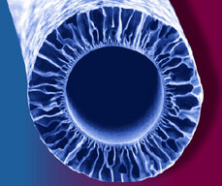
Рис.2. Капиллярная УФ мембрана (Кох).
Они применяются для микро- и ультрафильтрации растворов, содержащих грубые частицы, в частности для стерильной фильтрации и осветления вин, биологически активных жидкостей, а также поверхностных вод. Конструкция половолоконного модуля (подача исходного потока внутрь волокон) приведена ниже.
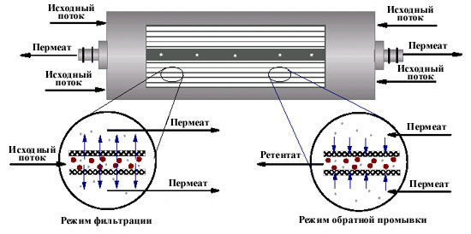
Рис. 3. Строение половолоконного модуля
Одним из главных преимуществ такой конструкции модулей является возможность организации обратной промывки пермеатом для удаления загрязнений с поверхности мембран и восстановления их характеристик.
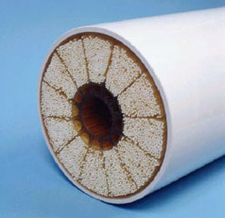 | 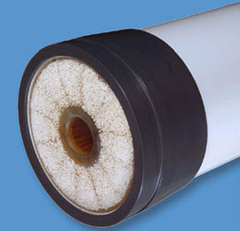
Рис.4. Половолоконные УФ модули (примеры).
Плоские мембраны производятся нескольких типов: бесподложечные, или "свободно стоящие" (состоящие только из мембранной матрицы); армированные (содержащие тканевую основу в матрице мембраны) и подложечные (представляющие собой композитную структуру, в которой матрица мембраны граничит с подложкой). Плоские мембраны могут изготовляться в различных упаковках. Самыми первыми были созданы плоскорамные элементы, которые в настоящее время используются для гипер-, ультра- и микрофильтрации. Высокие капитальные и эксплуатационные затраты при использовании плоскорамных элементов частично компенсируются за счет низкой стоимости мембран и возможности их разнообразного применения.

